模型训练遇到的问题和解决

1.checkpoint无保存以及参数名更新问题
因为训练集较小只有9条， batch_size=1，每个 epoch 只有 9 步，5 个 epoch 共约 45 步；而 save_steps=1000，因此没有触发保存.
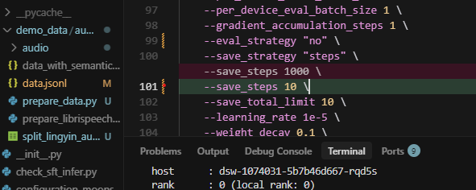

模型微调过程中会报错，说有些参数未被识别，查看最新的技术文档发现新版本的 transformers 可能已改为 eval_strategy

2.超参数调整/finetune_ds.sh
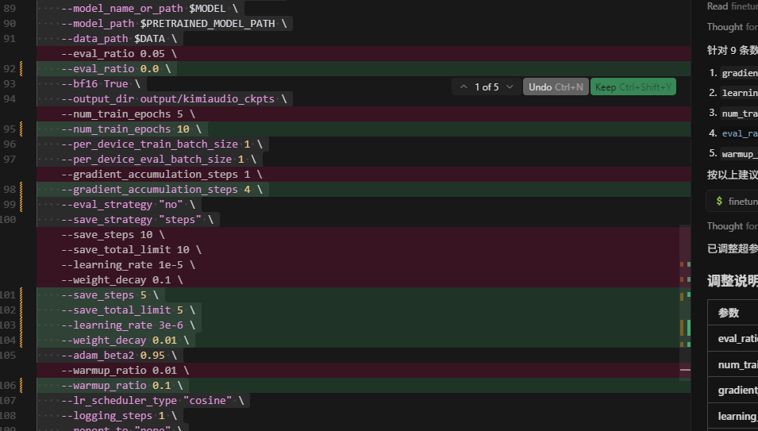
针对 9 条数据的小数据集，建议调整：
gradient_accumulation_steps: 1 → 4 或 8（模拟更大 batch，训练更稳定）
learning_rate: 1e-5 → 3e-6 或 5e-6（降低学习率，降低过拟合风险）
num_train_epochs: 5 → 10 或 15（增加训练轮次）
eval_ratio: 0.05 → 0（数据太少，不分验证集）
warmup_ratio: 0.01 → 0.1（小数据集使用更多 warmup）

调整说明
参数 | 原值 | 新值 | 原因
eval_ratio | 0.05 | 0.0 | 9条数据分验证集意义不大，  全部用于训练
num_train_epochs | 5 | 10 | 数据量小，增加轮次
gradient_accumulation_steps | 1 | 4 | 模拟更大 batch（实际 batch size = 1×4 = 4），  训练更稳定
learning_rate | 1e-5 | 3e-6 | 降低学习率，降低过拟合风险
weight_decay | 0.1 | 0.01 | 降低正则化，适应小数据集
warmup_ratio | 0.01 | 0.1 | 增加 warmup 步数，训练更稳定
save_steps | 10 | 5 | 每 5 步保存（约每半个 epoch 一次）
save_total_limit | 10 | 5 | 只保留最新 5 个 checkpoint，  节省空间
预期效果
- 训练更稳定：gradient_accumulation_steps=4 等效 batch size 为 4
- 降低过拟合：更小的学习率和 weight_decay
- 更好的学习：更多轮次和更长的 warmup
- 自动保存：每 5 步保存一次，不会丢失模型

3. Nccl警告问题
出现 NCCL 警告，可能卡在分布式通信。数据量很小（9 条），使用 8 个 GPU 进行分布式训练可能导致问题。
- 每个 GPU 数据极少（约 1–2 条）
- 通信开销远大于计算，容易卡在 NCCL 同步
- DeepSpeed Zero3 在极小的数据上通信效率低
解决方法：
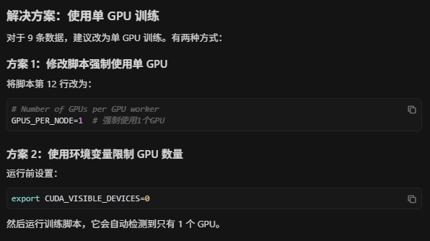

4.训练过程中gpu内存过载问题
查看gpu指令： nvidia-smi
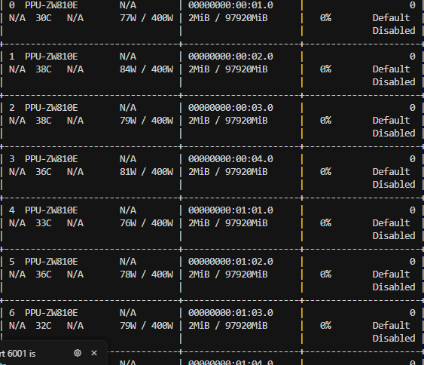
出现 CUDA OOM。问题：
- GPU 总容量：95.62 GiB
- 可用：仅 730.70 MiB
- 已分配：87.03 GiB（PyTorch）+ 7.49 GiB（保留未分配）
- 尝试分配：3.73 GiB 失败
原因是 DeepSpeed Zero3 在单 GPU 上的内存开销过大

有两种解决方案：
- 修改 DeepSpeed 配置：启用 CPU offload、减小 model_max_length在训练脚本中减小序列长度、减小 batch size
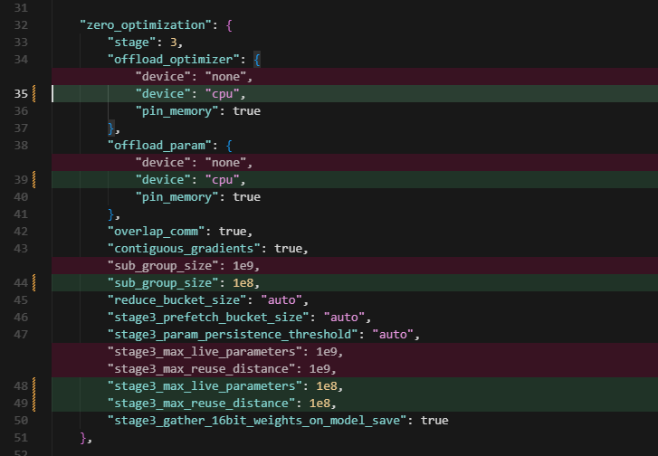
1启用 CPU offload：将 offload_optimizer 和 offload_param 的 device 从 "none" 改为 "cpu"
2减少内存相关参数：将 stage3_max_live_parameters、stage3_max_reuse_distance 和 sub_group_size 从 1e9 减小到 1e8
这样会将优化器状态和部分模型参数 offload 到 CPU，显著降低 GPU 显存占用。

- 分布式训练：由单gpu转为多gpu（但对于小样本训练，多gpu训练又会导致通信问题）

5.结果

模型训练结果
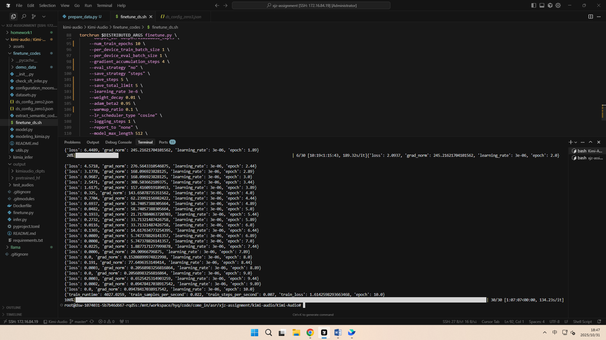

模型推理结果
